 | ООО УК «СИБТЕНЗОПРИБОР»  650070, Кемеровская область, г. Кемерово,  пер. Щегловский, д. 1, помещение 4  ИНН 4205274144, КПП 420501001, ОГРН 1134205022093,  Расч./счет 40702810726000000671 в ОТДЕЛЕНИИ N 8615  ПАО СБЕРБАНК РОССИИ Г. КЕМЕРОВО  Кор./счет 30101810200000000612, БИК 043207612  Тел. приемной: 8 (384-2) 77-75-35 доб. 700;  E-mail: priem@sibtenzo.com

Запасные части для горно-шахтного оборудования
РОЛИК ДЕФЛЕКТОРНЫЙ НИЖНИЙ
Опросный лист №_______________

! | Пожалуйста, ответьте на все вопросы. Информация, полученная из заполненного Вами опросного листа, необходима нам для определения конструкции дозатора, который в наибольшей степени соответствует вашим требованиям.  Пункты, отмеченные * - ОБЯЗАТЕЛЬНЫ К ЗАПОЛНЕНИЮ.

1. Контактная информация
Предприятие:
ФИО, должность контактного лица
Телефон, факс, E-Mail контактного лица

2. Технические характеристики барабана
Наименование характеристики | Обозначение | Примечание
Количество, шт.
Исполнение
Ширина ленты*, мм | В
Диаметр ролика*, мм | D
Длина ролика, мм | L₁
Подшипник ролика
Высота дефлекторного ролика, мм | h=_________, или L3=
Высота строительная, мм | h= , или L2=
Присоединительные и установочные размеры, мм | E
Присоединительные и установочные размеры, мм | m
Присоединительные и установочные размеры, мм | t
Присоединительные и установочные размеры, мм | d
Присоединительные и установочные размеры, мм | d1
Присоединительные и установочные размеры, мм | M
Присоединительные и установочные размеры, мм | s

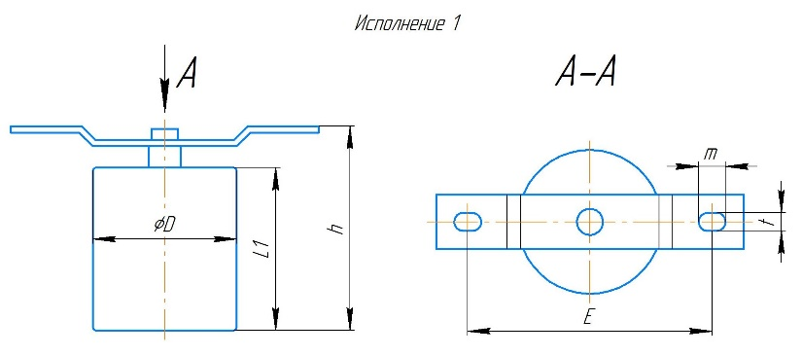 | 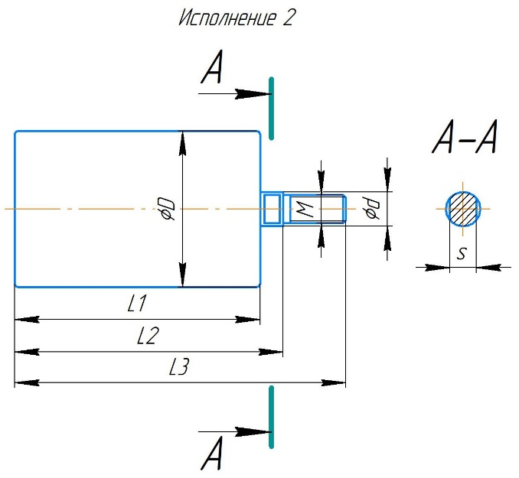
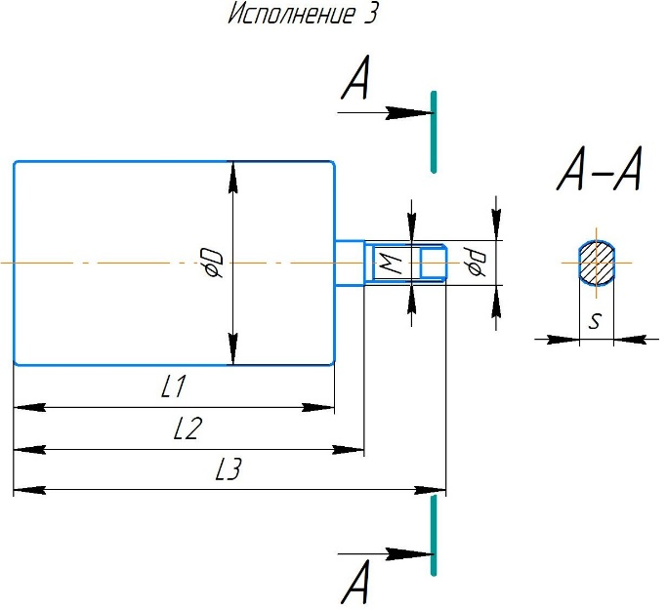 | 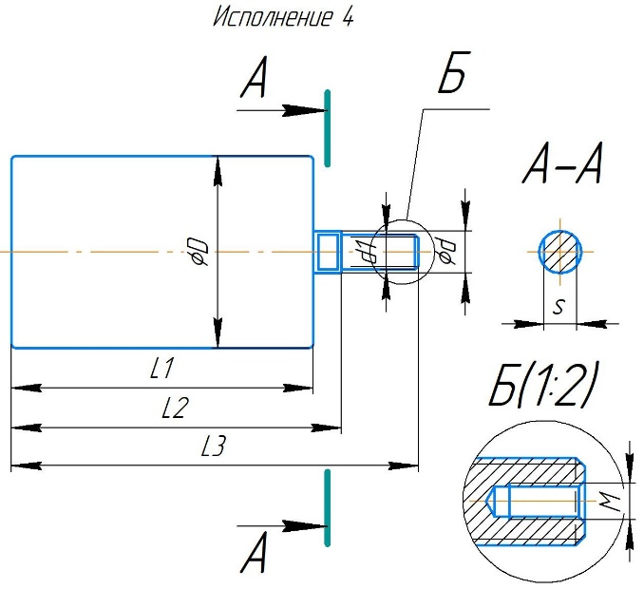
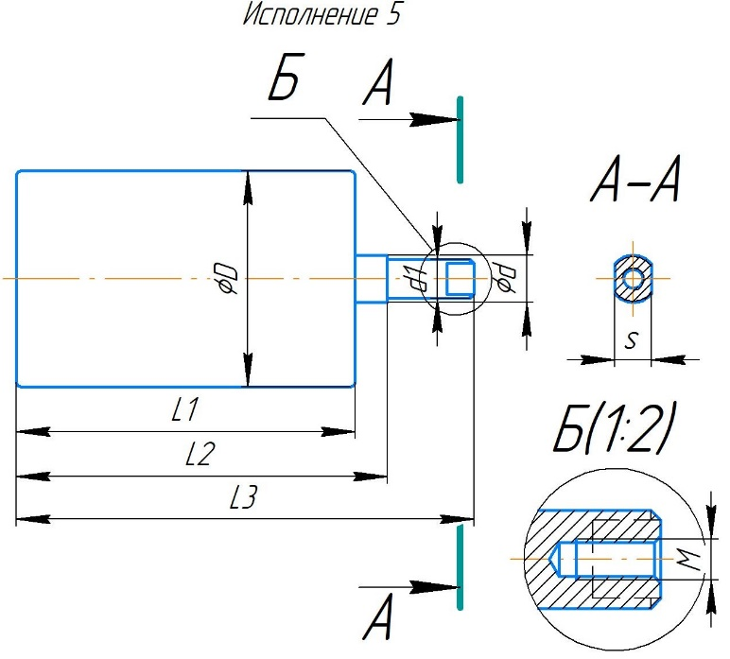

Заполненный опросный лист Вы можете направить нам по электронной почте info@sibtenzo.com.
Для получения консультации Вы можете позвонить нам по телефону 8 (384-2) 67-22-92.
Будем рады помочь Вам!

